Муниципальное бюджетное учреждение культуры муниципального образования Павловский район «Межпоселенческая библиотека»

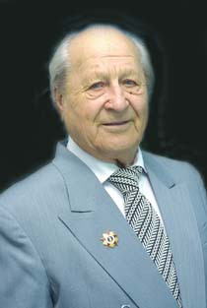
«Стремясь к заветной высоте»

Библиографическое пособие

Ст. Павловская
2020

Дорогой читатель!
Данное пособие создано к юбилею советского и российского поэта Кронида Александровича Обойщикова, который родился 100 лет назад.

Кадровый офицер, живший на Кубани, окончил Краснодарское военно-авиационное училище, служил в бомбардировочном авиаполку. В Великую Отечественную войну воевал на Юго-Западном фронте, позже в составе авиации Северного флота прикрывал конвои союзников. В 1960 году вышел в запас.

Выпустил 25 поэтических сборников, автор либретто двух оперетт и многих песен. Писал также для детей. Составитель и автор четырёх сборников биографий Героев Советского Союза из Краснодарского края и трёхтомного поэтического венка Героям Кубани.

Член Союза писателей СССР (с 1992 г. Союза писателей России), Союза журналистов СССР (с 1992 г. Союза журналистов России).
Наша библиотека предлагает познакомиться с биографией К.А. Обойщикова подробнее.
Приятного чтения!

Составитель: Старикова Ю. М. библиограф МБУК МО ПР «Межпоселенческая библиотека»
Отчий край! Вишнёвые рассветы,
Двух морей и неба синева.
Для тебя кубанские поэты
Сохранили лучшие слова.
К. Обойщиков

Родился 10 апреля 1920 года в станице Тацинской Ростовской области. Кронид Обойщиков в десятилетнем возрасте переехал с родителями на Кубань, где прошли его школьные годы. Жил в Брюховецкой, Кропоткине, Армавире, Новороссийске, а в последние годы в Краснодаре. Семья часто переезжала, так как отца-бухгалтера переводили на новое место работы.
После окончания школы, не сумев сразу поступить в военное училище, год работал счетоводом, лаборантом на элеваторе, грузчиком и приемщиком на каботажной пристани, умышленно (для изучения жизни) меняя место работы. Через год поступил в Краснодарское военное авиационное училище, и осенью 1940 года уже в звании «самого младшего лейтенанта» прибыл для прохождения дальнейшей службы в 211-й ближнебомбардировочный авиаполк Одесского военного округа.
С первых дней Великой Отечественной войны в качестве штурмана самолета Су-2 участвует в боевых действиях на Юго-Западном фронте. Более 30-ти боевых вылетов совершает в дни обороны столицы Киева. Потом в составе авиаполка Северного флота прикрывал от врага караваны судов. Совершил 41 боевой вылет. Кронид Александрович награждён тремя орденами и семнадцатью медалями: за боевые заслуги двумя орденами Отечественной войны II степени, орденом Красной Звезды и семнадцатью медалями. (Накануне своего 90-летия в марте 2010 года был приглашён в Англию на историческую встречу с участниками северных морских конвоев). В частях ВВС и ПВО служил до 1960 года на Балтийском, Северном и Тихоокеанском флоте. Майор в отставке.
«Как писатель я рождался в те грозные годы. Началом литературной деятельности можно считать 1947 год, когда я начал систематически печататься в армейских и флотских газетах, а потом и журналах «Знамя», «Советский воин», «Дальний Восток», «Эстония», – вспоминал Кронид Александрович в автобиографии. – Уже имея изданные книжки, я продолжал считать себя не поэтом, а русским офицером. А формальному вхождению в Союз писателей во многом обязан превосходному прозаику и душевному человеку Григорию Анисимовичу Федосееву. Это он, забрав первые мои три книжки, отвез их Римме Федоровне Казаковой. Думаю, ее рекомендация сыграла решающую роль, как и две других – Виталия Бакалдина и Владимира Монастырева».
Первое стихотворение восьмиклассника Кронида Обойщикова было напечатано в газете «Армавирская коммуна» в 1936 году. Но начало творческой биографии относится к послевоенным годам, когда поэт стал систематически печататься в армейских и флотских газетах, в журналах «Знамя», «Советский воин», «Дальний восток», «Эстония».
В 1963 году в Краснодаре вышел первый поэтический сборник «Тревожное счастье», а всего до настоящего времени им издано много книг, семь из
которых для детей.
Двумя годами позже в Москве, в Воениздате опубликован сборник стихов «Голубые дороги».
Через много лет после войны память поэта яркой вспышкой осветит дороги отступления, гибель товарищей, салюты победной весны и весь более чем двадцатилетний армейский путь. Эти воспоминания лягут в книгу «Мы были». В предисловии к ней известный писатель, Герой Советского Союза Владимир Карпов пишет: «Чем тронуло меня творчество К. Обойщикова? Наверное, прежде всего чистотой, верностью духа дружбы к товарищам и бескорыстной любовью к Отчизне».

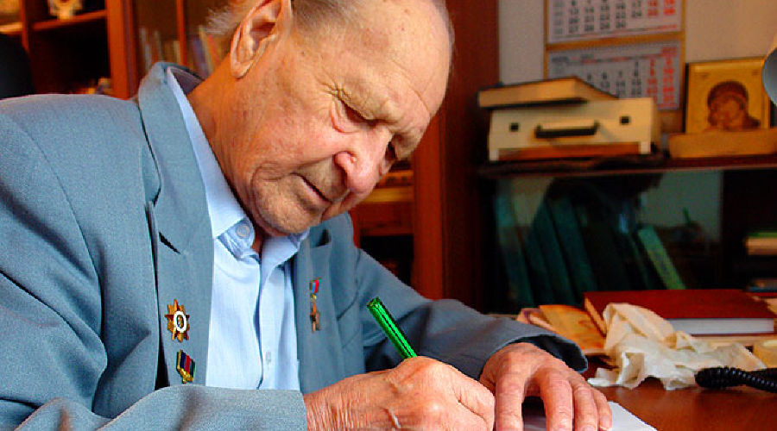

Всего издано тридцать пять его книг: «Бессонное небо», «Линия судьбы», «Награда», «Мы были», «Салют Победы», «Тёплое течение», «Именное оружие», «Благодарность», «Кубань – земля такая», «Людям, небу и земле», «Имя твоё в небесах пронесу» и др.
Небо и поэзия – две путеводные звезды, к которым он стремился всю свою жизнь. Известный кубанский журналист П. Придиус писал: «Не знаю другого поэта, чьё творчество столь гармонично сочеталось бы с его натурой, характером, его внутренним миром, как у Кронида. Он весь в стихах со всеми людскими радостями, болями, тревогами. Кронид – солнечный человек, поэзия его удивительно напевна».
Основные поэтические книги К. Обойщикова «Бессонное небо», «Линия судьбы», «Награда», «Мы были», «Салют победы», «Имя твое в небесах пронесу» получили хорошие отзывы критики и литературной общественности. Стихи поэта переводились на адыгейский, украинский, эстонский, татарский и польский языки.
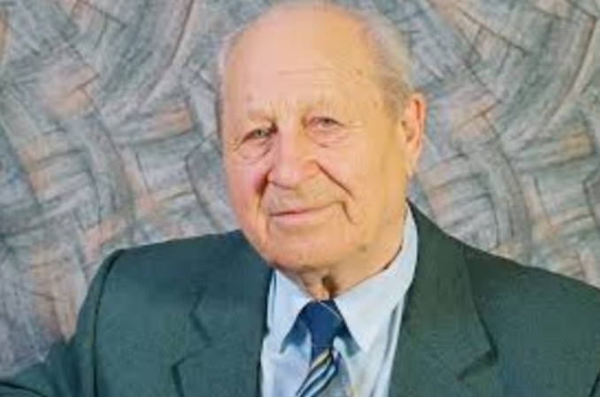
В течение нескольких десятков лет поэт-фронтовик в составе авторского коллектива собирал материалы о Героях Советского Союза – кубанцах и создавал серию книг о подвигах земляков, за что был принят в Почетные члены краевой ассоциации Героев. Эти материалы были использованы при создании альбомов «Золотые звёзды Кубани», четырёхтомной антологии биографий «Кубани славные сыны» и трёхтомного «поэтического венка Героям Кубани», а также в документальных фильмах «Дороги отцов», «Военные врачи» и «Сын комбата».
Кронид Александрович – автор многих поэтических произведений для детей, среди них: «Светофорик», «Зайка-пешеход», «Как слонёнок учился летать» и др. В разные годы он делал переводы стихов поэтов Северного Кавказа.
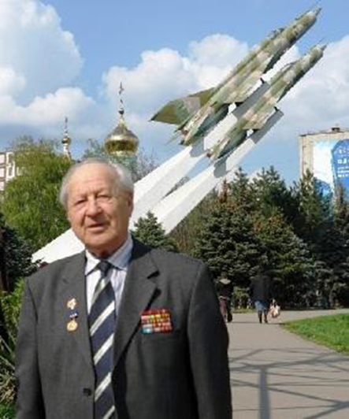
На стихи К. Обойщикова писали музыку известные композиторы Г. Пономаренко, В. Захарченко, В. Пономарев, С. Чернобай, Н. Некоз, И. Петрусенко и другие. Несколько лет на сцене Краснодарского театра оперетты и многих других городов России шли музыкальные комедии «Невеста по заказу» (композитор В. Пономарев) и «Лебединая верность» (композитор Г. Пономаренко), одним из авторов которых был К. Обойщиков.
В преклонном возрасте обычно снижается творческая активность, но поэт-фронтовик был редким человеком – он до последних дней не терял оптимизма, ясности ума и высокой работоспособности. Кронид Александрович Обойщиков – автор почти сорока книг. Его девизом были слова: «Всё есть для жизни, если есть Отчизна, друг, любовь и честь».
Свой земной путь закончил на девяносто втором году жизни 14 сентября 2011 года.

Награды

Награжден памятной медалью «За выдающийся вклад в развитие Кубани» I степени, а также знаками А. Покрышкина и «За верность казачеству».
Награжден Орденом Красной Звезды и медалями.
Литературная премия имени Николая Островского (1985).
К. А. Обойщиков – лауреат премии кубанского комсомола им. Н. Островского и Епистинии Фёдоровны Степановой (2002).
Лауреат ежегодной литературной премии имени А. Знаменского (2010).
Почётный гражданин г. Краснодара с 2005 года.
Указом губернатора Краснодарского края в 90-летний юбилей поэту-фронтовику присвоено звание «Герой Труда Кубани». Ему также присвоено звание «Народный поэт Адыгеи».
С 2005 года Почетный гражданин города Краснодара.
В июле 2014 г. депутатами городской Думы г. Краснодара принято решение об увековечивании памяти поэта. Краснодарской городской библиотеке № 31 было присвоено имя Кронида Обойщикова.
Виктор Подкопаев посвятил поэту и боевому лётчику Крониду Обойщикову свое стихотворение «Ты породил полёт и песню…».
Изабелла Худолей положила стихи на музыку и назвала песню «Полёт».

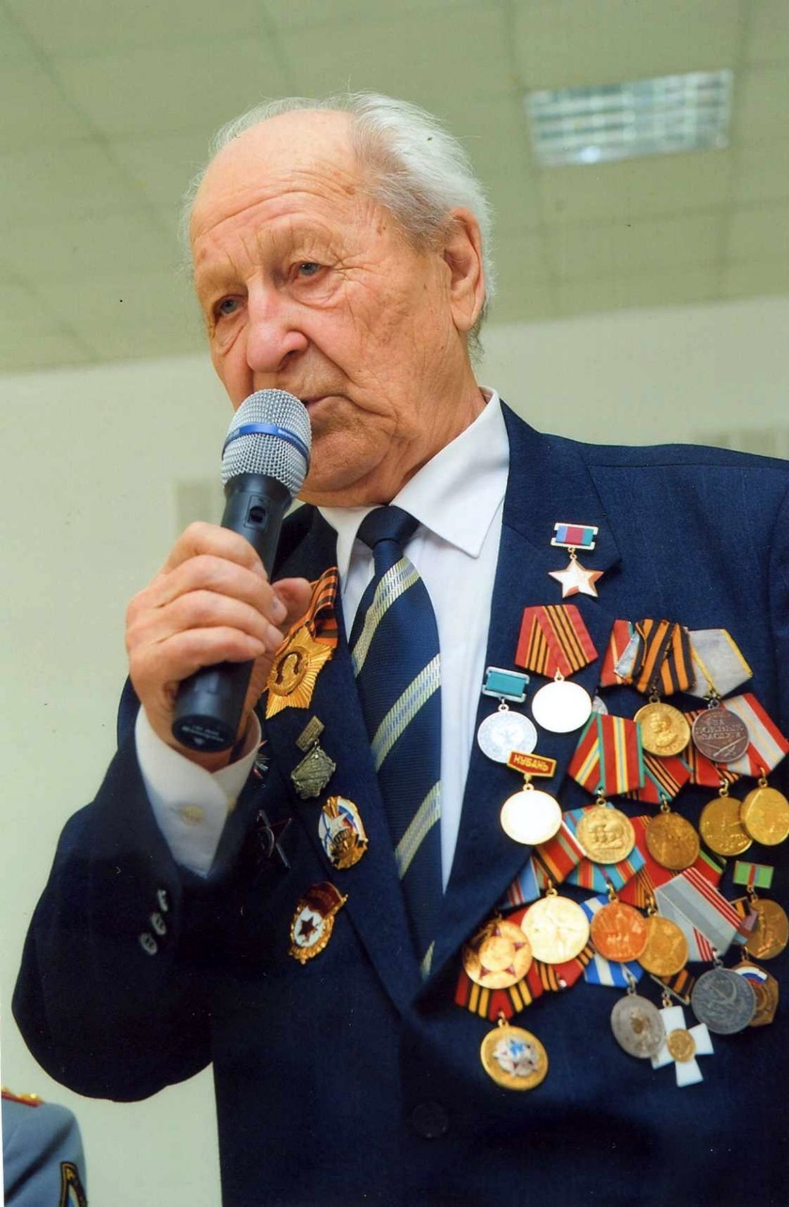

Литература

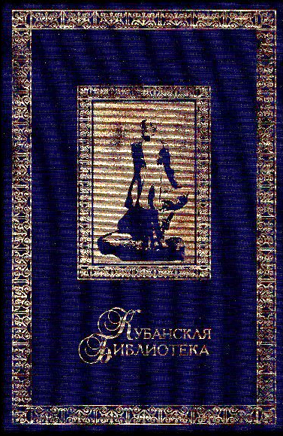
Кубанская библиотека : сборник / сост В. И. Яковлев. – Краснодар : Периодика Кубани– 2012. - Т.XII – 356с. : ил.
В сборник книги вошли краткая биографическая справка и стихи Николая Александровича Зиновьева, Вадима Петровича Неподоба, Кронида Александровича Обойщикова. Стихи Кронида Обойщикова представлены из его трех сборников: «Небесное братство», «Спасённая земля», «И жить и любить так хочется».
Рекомендована для среднего школьного возраста.

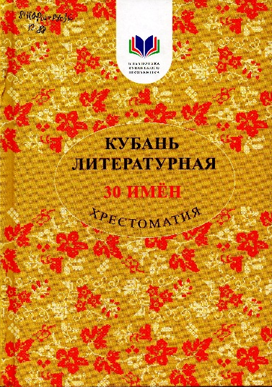
Кубань литературная: 30 имён : Хрестоматия / Сост. Р. М. Гриценко, Е. А. Виноградова, Н. В. Евстегнеева, В. А. Земцова, Л. В. Лопатинская, Н. Ф. Рябчун. – Краснодар : Традиция, 2015. – 320с.
Хрестоматия создана коллективом учителей согласно перечня литературы для самостоятельного чтения. В хрестоматию включены восемь стихотворений К. А. Обойщикова.
Рекомендована для среднего школьного возраста.
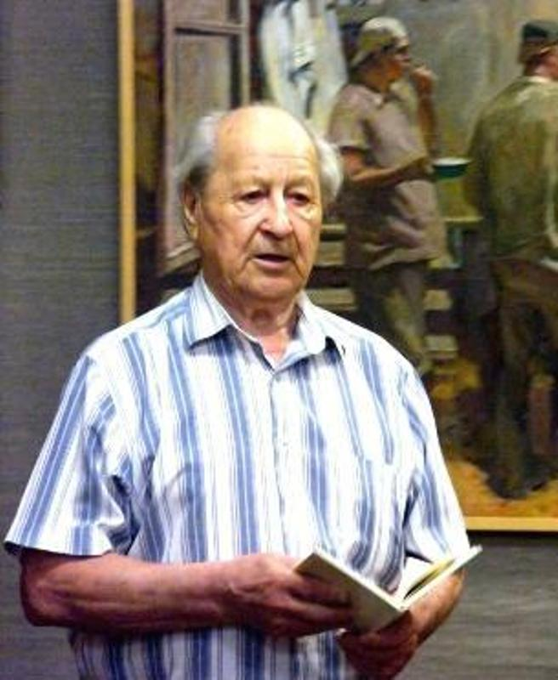
Рекомендуемые ссылки, на которых можно просмотреть подробнее издания К.А. Обойщикова:
- http://litarmavir.my1.ru/index/kronid_aleksandrovich_obojshhikov/0-5

- https://www.tcmb.ru/ofitsialnye-dokumenty/reshenie-uchreditelya-o-sozdanii-i-o-naznachenii-rukovoditelya/2-uncategorised/1369-kronid-aleksandrovich-obojshchikov?template=accessibility

- http://anapa-kraeved.ucoz.ru/index/2015_j_1/0-79

- https://rospisatel.ru/oboishikov.htm

- https://www.livekuban.ru/mneniya/poet-frontovik-kronid-oboyshchikov-do-sikh-por-snyatsya-uzhasnye-sny/

- https://poezosfera.ru/obojshhikov-kronid-aleksandrovich-fron.html

- https://dom-knig.com/read_246088-33#

- https://libking.ru/books/child-/child-verse/550129-kronid-oboyshchikov-eto-mozhno-eto-net.html

- https://www.chitalnya.ru/work/1895492/

- https://knigogid.ru/books/355600-eto-mozhno-eto-net/toread

- https://search.rsl.ru/ru/record/01007568015

